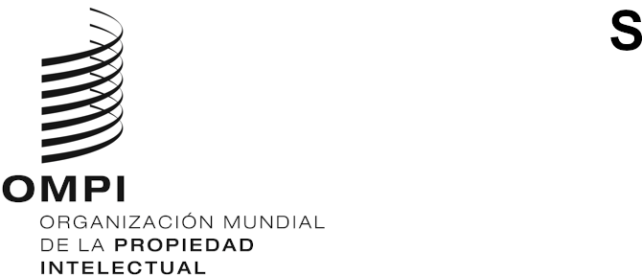
PCT/WG/14/1 PROV. 2
ORIGINAL: INGLÉS
fecha: 31 DE mayo DE 2021

Grupo de Trabajo del Tratado de Cooperación en materia de Patentes (PCT)

Decimocuarta reunión
Ginebra, 14 a 17 de junio de 2021
PROYECTO revisado DE ORDEN DEL DÍA
preparado por la Secretaría
- Apertura de la reunión
- Elección de la presidencia y de dos vicepresidencias
- Aprobación del orden del día
(documento PCT/WG/14/1 Prov. 2)
- Reunión de las Administraciones internacionales del PCT: Informe de la vigesimoctava sesión
(documento PCT/WG/14/2)
- Solicitudes internacionales relacionadas con sanciones del Consejo de Seguridad de las Naciones Unidas
(documento PCT/WG/14/3)
- Fortalecer las salvaguardias del PCT en caso de perturbación generalizada
  - Experiencias de las Oficinas sobre la aplicación de la Declaración interpretativa y recomendación para la modificación de prácticas relativas al Tratado de Cooperación en materia de Patentes (PCT) en el marco de la pandemia de COVID-19
(documento PCT/WG/14/9)
  - Propuesta de modificación de la Regla 82quater
(documento PCT/WG/14/11)
- Integración formal del procedimiento acelerado de examen de solicitudes de patente al sistema del PCT
(documento PCT/WG/14/10)
- Copias certificadas de solicitudes internacionales anteriores
(documento PCT/WG/14/16)
- Tramitación de solicitudes internacionales en formato de texto completo
(documento PCT/WG/14/8)
- Servicios en línea del PCT
(PCT/WG/14/14)
- Proyecto piloto de formulación de comentarios sobre el informe de búsqueda internacional
(documento PCT/WG/14/12)
- Servicio de la OMPI de transferencia de tasas: Informe de situación
(documento PCT/WG/14/7)
- Equipo Técnico sobre Listas de Secuencias: Informe de situación
(documento PCT/WG/14/5)
- Documentación mínima del PCT: Informe de situación
(documento PCT/WG/14/4)
- Colaboración en materia de búsqueda y examen en el contexto de las Oficinas de la Cooperación Pentalateral del PCT: Informe de situación
(documento PCT/WG/14/6)
- Coordinación de la asistencia técnica en el marco del PCT
(documento PCT/WG/14/17)
- Formación de examinadores de patentes
  - Coordinación de la formación de examinadores de patentes
(documento PCT/WG/14/13)
  - Encuesta sobre la utilización de recursos de enseñanza electrónica para la formación de examinadores encargados del examen sustantivo de patentes
(documento PCT/WG/14/15)
- Otros asuntos
- Resumen de la presidencia
- Clausura de la reunión
[Fin del documento]

